Инструкцию сделал Elementar (add-1991@mail.ru). Картинки с сайта (димонвидео.ру)
Как вы все уже знаете на Symbian 9 ввели систему сертификации. И теперь все программы, которые требуют доступа к важным данным, должны обязательно пройти сертификацию. Она платная для коммерческих проектов и бесплатная для бесплатных программ.
Мы же можем получить такой сертефикат бесплатно для своего телефона и ним подписывать софт.
Для того чтобы получить такой сертефикат нам понадобится следующее.
Регистрация на сайте symbiansigned.com
Программка DevCertRequest версии 2.0 (скачать можно с нашего сайта)
Запускаем DevCertRequest вводим имя вашего нового файла расширением .csr
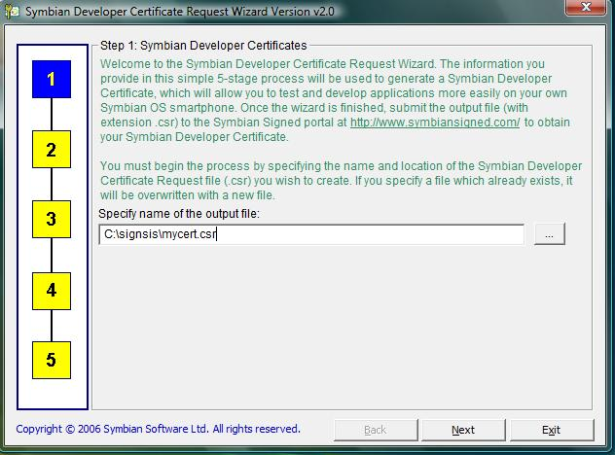
Жмем next
Видим
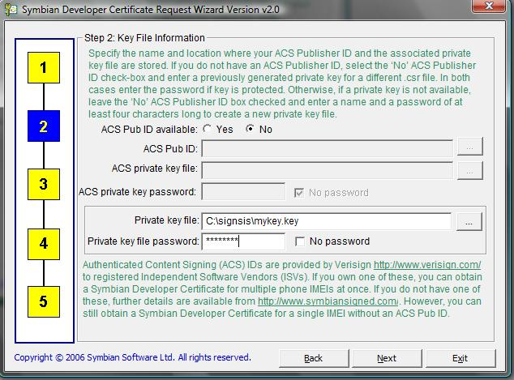
Acs pub id ставим NO
Private key file выбираем файл который был скачен в этом архиве
Убираем галку No password
и вводим пароль 12345678
Жмем Next
Видим
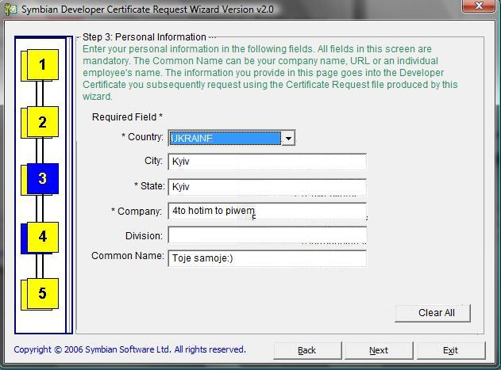
Далее заполняем поля как показано на скрине (можно ввести что хочешь. ничего от этого не изменится)
Жмем next
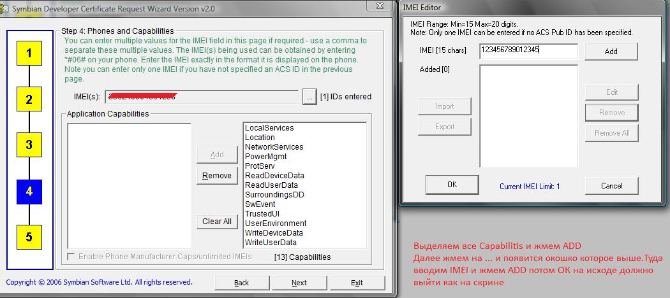
Выделяем все Capabilitis и жмем ADD
Далее жмем на ... и появится окошко которое выше. Туда вводим IMEI и жмем ADD потом ОК на исходе должно выйти как на скрине
Жмем next и видим
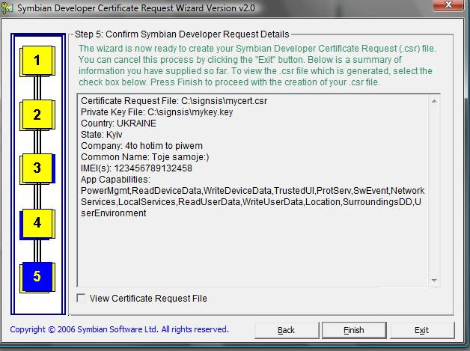
Нажимаем finish и если видим, 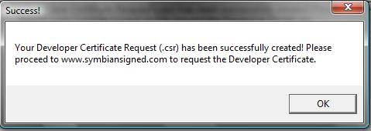что запрос на сертефикат готов
Далее идём сюда
И логинимся как показано на скрине только со своим логином и паролем!
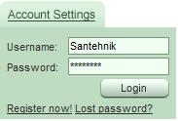
Далее идет так как показано на скрине и загружаем запрос
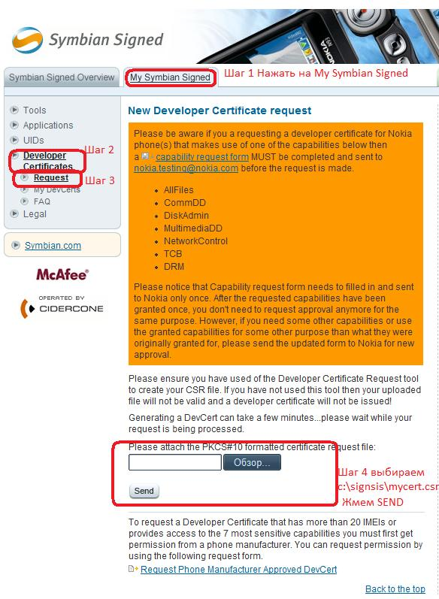
Далее мы увидим
Жмем Download.
Все сертефикат скачан!
Далее необходимо подписать! Об этом написано тут!
P.S После этого компания нокия не несет ответственности за то что вы можете утерять данные хранящиеся в телефоне.
P.P.S На пол года вы про это забудете но через пол года вы снова должны будете получить сертефикат

